**Praktik Pembuatan Simulasi Traffic Light menggunakan Wokwi**

*Anas Khalif Muttaqien*

*Fakultas Vokasi, Universitas Brawijaya*

*Email: anaskhalif995@gmail.com*

# Abstrak:

Laporan ini membahas pembuatan simulasi sistem lampu lalu lintas berbasis Internet of Things (IoT) menggunakan platform Wokwi sebagai simulator dan bahasa pemrograman Arduino. Proyek ini bertujuan untuk mengimplementasikan teknologi IoT dalam otomatisasi pengendalian lampu lalu lintas. Dalam simulasi ini, ESP32 digunakan sebagai mikrokontroler yang mengatur durasi nyala lampu merah, kuning, dan hijau, sementara Wokwi digunakan untuk menguji kode tanpa memerlukan perangkat fisik.

Eksperimen dimulai dengan penyusunan kode Arduino yang mengatur memprogram pergantian warna lampu berdasarkan waktu yang telah diatur. Setiap lampu lalu lintas akan menyala selama durasi yang sudah diatur. Selain itu, integrasi komponen virtual.

Hasil utama dari praktikum ini menunjukkan bahwa sistem dapat bekerja sesuai dengan perencanaan, dengan perubahan lampu yang berjalan sesuai waktu yang ditentukan. Simulasi berhasil menguji pengaturan lalu lintas secara otomatis dan memperlihatkan potensi penerapannya di dunia nyata untuk mengatasi masalah kemacetan serta meningkatkan efisiensi transportasi.

Kata Kunci Lampu Lalu Lintas, IoT, Arduino, ESP32, Wokwi.

# 1. Pendahuluan

* 1. **Latar Belakang**

Internet of Things (IoT) merupakan teknologi yang memungkinkan perangkat elektronik saling terhubung dan berkomunikasi melalui jaringan internet. Salah satu penerapan sederhana dari IoT adalah sistem kendali otomatis, seperti pengaturan pencahayaan yang dapat dikontrol tanpa intervensi langsung dari pengguna. Dalam kehidupan sehari-hari, sistem pencahayaan otomatis memiliki banyak manfaat, seperti efisiensi energi, kemudahan penggunaan, dan peningkatan kenyamanan. Pada praktikum ini, dilakukan eksperimen untuk mengendalikan tiga buah lampu yang menyala secara bergantian menggunakan mikrokontroler ESP32. Mikrokontroler ini dipilih karena memiliki kemampuan konektivitas nirkabel serta kompatibilitas yang baik dengan berbagai sensor dan aktuator. Program dirancang menggunakan wokwi untuk mengatur waktu dan urutan penyalaan lampu.

* 1. **Tujuan Eksperimen**

Tujuan dari eksperimen simulasi traffic light menggunakan Arduino dan Wokwi ini adalah sebagai berikut:

* Memahami konsep dasar Internet of Things (IoT).
* Mempelajari cara kerja mikrokontroler ESP32 dalam mengendalikan perangkat elektronik.
* Menggunakan Wokwi sebagai platform simulasi untuk memvisualisasikan dan menguji kode serta rangkaian tanpa memerlukan perangkat keras fisik.
* Memahami cara kerja dan mekanisme traffic light dalam pengaturan arus lalu lintas di persimpangan jalan, serta mengevaluasi potensi penerapan sistem berbasis IoT dalam konteks dunia nyata.
* Merancang dan mengimplementasikan sistem pencahayaan otomatis dengan tiga lampu yang menyala secara bergantian.
* Menguji keandalan sistem dalam mengontrol waktu dan pola penyalaan lampu sesuai dengan program yang dibuat.

# 2. Metodologi

* 1. **Perlengkapan**

Dalam perancangannya, untuk membuat simulasi lampu lalu lintas berbasis IoT dengan menggunakan Wokwi dan Arduino dibutuhkan beberapa alat dan bahan, diantaranya:

* 1 buah mikrokontroller ESP32,
* 3 buah lampu LED (dengan warna diubah ke warna merah, kuning, dan hijau),
* 3 buah resistor,
* Platform Wokwi, yang digunakan untuk simulasi rangkaian dan pemrograman secara virtual.
* Software Arduino IDE/Extension PlatformIo (jika menggunakan Visual Studio Code).
  1. **Langkah Implementasi**

Berikut langkah-langkah implementasi simulasi lampu lalu lintas dengan menggunakan Mikrokontroler ESP32 di Wokwi/Arduino:

* Install Arduino IDE atau jika menggunakan VsCode install Extension PlatfromIO di bagian ekstensinya. Buka juga website wokwi untuk tampilan simulasi nya secara virtual.

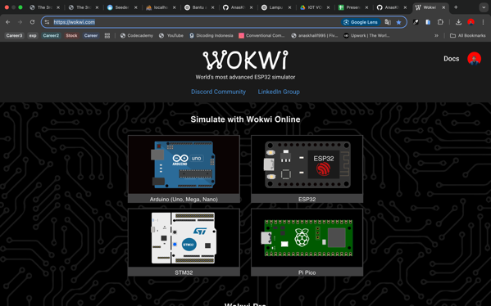 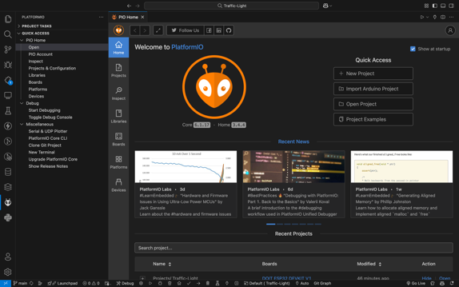

* Buat New Project di Wokwi dengan memilih ESP32 sebagai mikrokontroler. Tambahkan juga komponen LED sebanyak 3 buah warna merah, kuning, hijau dan tambahkan juga 3 buah resistor pada layout Wokwi, serta hubungkan dengan sisi kiri lampu LED ke pin Ground (GND) dan dari sisi kanan hubungkan ke resistor lalu menyalur ke ESP32 menggunakan kabel jumper virtual.

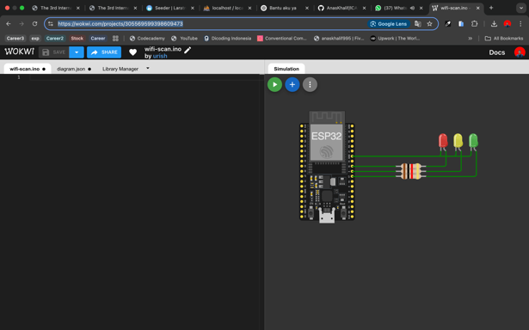 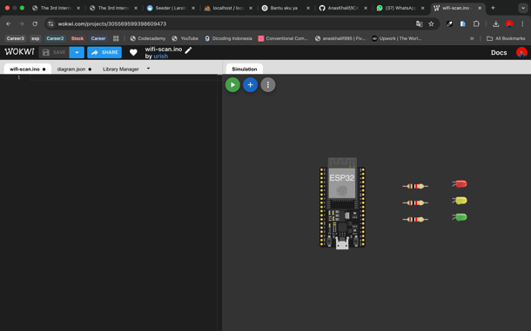

* Untuk pemogramannya menggunakan bahasa Arduino C++ di Arduino IDE/PlatformIO. Kodenya kita atur untuk durasi nyala tiap lampu di simulasikan seperti pada lampu lalu lintas sebenarnya dengan lama durasi lampu merah selama 30 detik, kuning 3 detik, dan hijau 20 detik. Seperti berikut kode pemogramannya:
* #include <Arduino.h>
* int ledm = 18; // Pin LED Merah
* int ledk = 5; // Pin LED Kuning
* int ledh = 17; // Pin LED Hijau
* void setup() {
* Serial.begin(115100);
* pinMode(ledm, OUTPUT);
* pinMode(ledk, OUTPUT);
* pinMode(ledh, OUTPUT);
* }
* void loop() {
* digitalWrite(ledm, HIGH);
* digitalWrite(ledk, LOW);
* digitalWrite(ledh, LOW);
* Serial.println("\nMerah Menyala");
* Serial.println("Kuning Mati");
* Serial.println("Hijau Mati");
* delay(30000); // 30 detik
* // Kuning Menyala
* digitalWrite(ledm, LOW);
* digitalWrite(ledk, HIGH);
* digitalWrite(ledh, LOW);
* Serial.println("\nMerah Mati");
* Serial.println("Kuning Menyala");
* Serial.println("Hijau Mati");
* delay(3000); // 3 detik
* // Hijau Menyala
* digitalWrite(ledm, LOW);
* digitalWrite(ledk, LOW);
* digitalWrite(ledh, HIGH);
* Serial.println("\nMerah Mati");
* Serial.println("Kuning Mati");
* Serial.println("Hijau Menyala");
* delay(20000); // 20 detik
* }
* Jika sudah membuat program di file main.cpp di folder src dapat dijalankan kita dapat mengcompile kode tersebut dengan menggunakan tombol centang dibawah.

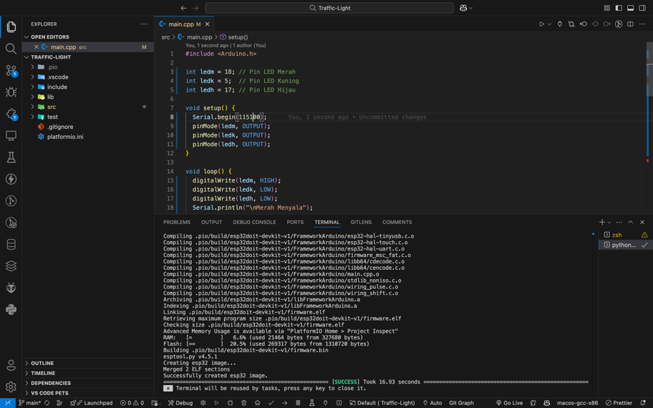

* Jika kode di file ‘main.cpp’ sukses di *Build* maka langkah selanjutnya untuk dapat melakukan virtualisasi simulasi lampu merah adalah membuat file bernama ‘diagram’ yang nanti diisi oleh kode dari file ‘diagram.json’ di projek Wokwi sebelumnya. Lalu kalau sudah, ubah nama file ‘diagram’ sbelumnya menjadi ‘diagram.json’.

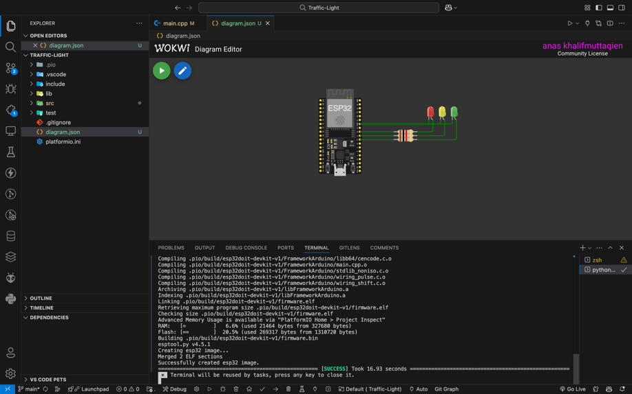

* Jalankan ulang file ‘diagram.json’ untuk dapat melihat hasil akhir simulasi yang sudah kita buat.

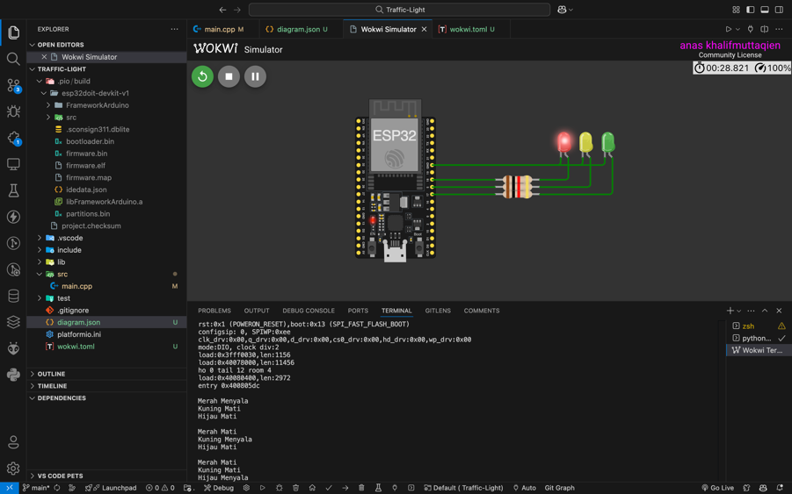

# 3. Hasil dan Pembahasan

1. **Hasil Eksperimen**

Dari simulasi yang sudah dibuat, di dapatkan hasil yang sudah sesuai dengan durasi yang kita inginkan, untuk lampu merah menyala 30 detik, untuk lampu kuning 3 detik , dan lampu hijau 20 detik

